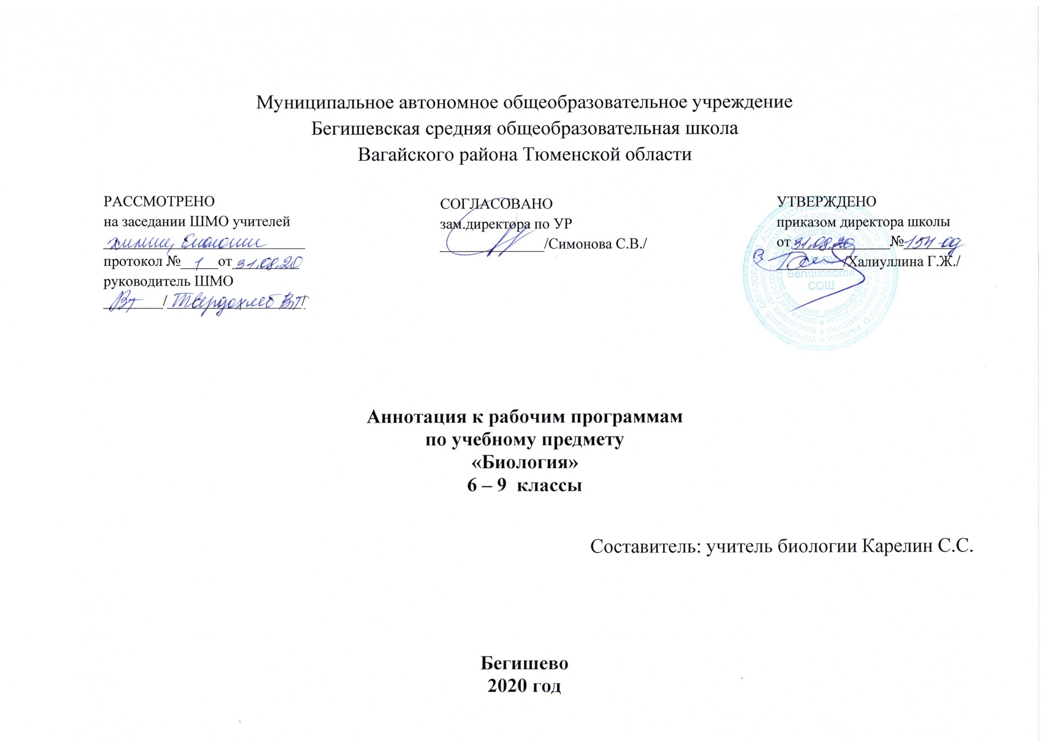
Нормативно-правовые документы, на основании которых разработана рабочая программа:
- Закон РФ «Об образовании в Российской Федерации» от 29 декабря 2012 года № 273- ФЗ;
- Порядок организации и осуществления образовательной деятельности по основным общеобразовательным программам - образовательным программам начального общего, основного, общего и среднего общего образования (утвержден приказом Минобрнауки России от 30.08.2013 № 1015;
- Приказ Минобрнауки России от 17 декабря 2010г. № 1897 «Об утверждении федерального государственного образовательного стандарта основного общего образования»;
- Приказ Министерства образования и науки Российской Федерации от 31.12.2015г. № 1577 «О внесении изменений в федеральный государственный образовательный стандарт основного общего образования, утвержденный приказом Министерства образования и науки Российской Федерации от 17 декабря 2010г. № 1897»;
- Устав МАОУ Бегишевская СОШ;
- Программа основного общего образования. Биология. 5-9 классы авторы В.В. Пасечник, В.В. Латюшин, Г.Г.Швецов. Дрофа, 2016 г.
- Учебный план МАОУ Бегишевской СОШ на 2020 – 2021 учебный год.

УМК:
6 класс | В.В.Пасечник «Биология. Многообразие покрытосеменных растений. 6 класс» М.; Дрофа 2016г.( линия Вертикаль, ФГОС).
7 класс | В. В. Пасечник, В. В. Латюшин, биология .Животные.7 класс. Учебник / М.: Дрофа, 2015 г.
8 класс | Колесов Д.В., Маш Р.Д. Биология. Человек. 8 кл. – М.: Дрофа, 2013.-336 с.. (Гриф: Рекомендовано МО РФ)
9 класс | Каменский А. А., Криксунов Е. А., Пасечник В. В. Биология. Г. Г. Швецов. Введение в общую биологию и экологию: учеб.для общеобразоват. учеб. заведений. – М.: Дрофа, 2015. – 288 с.

Количество часов, отводимое на изучение предмета:
В 6 классе 1 час в неделю (34 часа в год)
В 7 классе 1 час в неделю (34 часа в год)
В 8 классе 2 часа в неделю (68 часов в год)
В 9 классе 2 часа в неделю (68 часов в год)

Цели биологического образования в основной школе формулируются на нескольких уровнях: глобальном, метапредметном, личностном и предметном.
Глобальными целями биологического образования являются:
- социализация обучаемых как вхождение в мир культуры и социальных отношений;
- приобщение к познавательной культуре как системе познавательных (научных) ценностей.
Помимо этого, биологическое образование призвано обеспечить:
- ориентацию в системе моральных норм и ценностей: признание высокой ценности жизни во всех ее проявлениях, здоровья своего и других людей; экологическое сознание; воспитание любви к природе;
- развитие познавательных мотивов, направленных на получение нового знания о живой природе; познавательных качеств личности, связанных с усвоением основ научных знаний, овладением методами исследования природы, формированием интеллектуальных умений;
- овладение ключевыми компетентностями: учебно-познавательными, информационными, ценностно-смысловыми, коммуникативными.
Курс биологии призван составить в совокупности основу для формирования ценностного отношения к природе, обществу, человеку в контексте общечеловеческих ценностей истины, добра и красоты.
Личностными целями:
- знание основных принципов и правил отношения к живой природе, основ здорового образа жизни и здоровье-сберегающих технологий;
Метапредметными целями:
- овладение составляющими исследовательской и проектной деятельности, включая умения видеть проблему.
- ставить вопросы, выдвигать гипотезы, давать определения понятиям, классифицировать, наблюдать, проводить эксперименты, делать выводы и заключения
- структурировать материал, объяснять, доказывать, защищать свои идеи;
-умение работать с разными источниками биологической информации: находить биологическую информацию в различных источниках (тексте учебника, научно-популярной литературе, биологических словарях и справочниках), анализировать и оценивать информацию, преобразовывать информацию из одной формы в другую.
Предметными целями:
В познавательной (интеллектуальной) сфере:
- выделение существенных признаков биологических объектов (отличительных признаков живых организмов; клеток и организмов растений, животных, грибов и бактерий; организма человека; видов, экосистем; биосферы).
- процессов (обмен веществ и превращение энергии, питание, дыхание, выделение, транспорт веществ, рост, развитие, размножение, регуляция жизнедеятельности организма; круговорот веществ и превращение энергии в экосистемах).
- объяснение роли биологии в практической деятельности людей;
- различение на таблицах частей и органоидов клетки, органов и систем органов человека и других живых объектов;
- сравнение биологических объектов и процессов, умение делать выводы и умозаключения на основе сравнения;
- овладение методами биологической науки: наблюдение и описание биологических объектов и процессов; постановка биологических экспериментов и объяснение их результатов.
В ценностно-ориентационной сфере:
- знание основных правил поведения в природе и основ здорового образа жизни;
- анализ и оценка последствий деятельности человека в природе, влияния факторов риска на здоровье человека.
В сфере трудовой деятельности:
- знание и соблюдение правил работы в кабинете биологии;
- соблюдение правил работы с биологическими приборами и инструментами (препаровальные иглы, скальпели, лупы, микроскопы).
В сфере физической деятельности;
• освоение приемов оказания первой помощи при отравлении ядовитыми грибами, растениями, укусах животных, простудных заболеваниях, ожогах, обморожениях, травмах, спасении утопающего; рациональной организации труда и отдыха, выращивания и размножения культурных растений и домашних животных, ухода за ними; проведения наблюдений за состоянием собственного организма.
В эстетической сфере:
• выявление эстетических достоинств объектов живой природы.
Задачи:
приобретение знаний о живой природе, присущих ей закономерностях, о роли биологической науки в практической деятельности людей, методах познания живой природы;
овладение способами учебно-познавательной, информационной, коммуникативной, рефлексивной деятельности;
освоение следующих общепредметных компетенций:
1. Ценностно-смысловая компетенцияопределяет сферу мировоззрения ученика, связанную с его ценностными ориентирами, его способностью видеть и понимать окружающий мир, ориентироваться в нем, осознавать свою роль, уметь выбирать целевые и смысловые установки для своих действий и поступков, принимать решения. Данная компетенция обеспечивает механизм самоопределения ученика в ситуациях учебной деятельности. От нее зависит индивидуальная образовательная траектория ученика и программа его жизнедеятельности в целом.
2. Общекультурная компетенция отражает круг вопросов, по отношению к которым ученик должен быть хорошо осведомлен, обладать познаниями и опытом деятельности, в частности это вопрос о роли науки и религии в жизни человека. Общекультурное содержание курса «Введение в общую биологию и экологию» включает в себя основы биологии в форме понятий, законов, принципов, методов, гипотез, теорий, считающихся фундаментальными достижениями человечества; фундаментальные проблемы в области биологии, решаемые человечеством, основные ценностные установки, необходимые для их разрешения.
3 Учебно-познавательная компетенция включает в себя элементы логической, методологической, общеучебной деятельности, соотнесенной с реальными познаваемыми объектами. Сюда входят знания и умения организации целеполагания, планирования, анализа, рефлексии, самооценки учебно-познавательной деятельности. По отношению к изучаемым объектам ученик овладевает креативными навыками продуктивной деятельности: добыванием знаний непосредственно из реальности, владением приемами действий в нестандартных ситуациях, эвристическими методами решения проблем.

Периодичность и формы текущего контроля и промежуточной аттестации.
Формы текущего контроля:
- тестирование;
- устный опрос;
- домашняя работа;
- защита проектов, рефератов или творческих работ;
- практические работы;
- зачеты.
Формы промежуточной аттестации:
- Контрольная работа
- Тестирование
- Зачет
6 класс

№п/п | Наименование разделов и тем | Всего часов | 1 четверть | 2 четверть | 3 четверть | 4 четверть
1 | Строение покрытосеменных растений | 14 |  | 1
2 | Жизнь растений | 11
3 | Классификация растений | 7 |  |  |  | 1
4 | Природные сообщества | 2
 | Итого | 34 |  | 1 |  | 1

7 класс
 | Контрольные работы
 | 1 четверть | 2 четверть | 3 четверть | 4 четверть
Введение (1 час)
Раздел 1. Простейшие (2 часа)

Раздел 2. Многоклеточные животные (20 часа) |  | 1 | 1
Раздел 3. Эволюция строения и функций органов и их систем у животных (6 часов)

Раздел 4. Развитие и закономерности размещения животных на Земле (1час)
Раздел 5. Биоценозы (1 часа)

Раздел 6. Животный мир и хозяйственная деятельность человека (2 час) |  |  |  | 1
 |  | 1 | 1 | 1
Итого: | 3

8 класс

 | Контрольные работы
 | 1 четверть (2) | 2 четверть (2) | 3 четверть (2) | 4 четверть (1)
Общий обзор организма человека | 1
Опорно – двигательная система | 1
Кровь и кровообращение |  | 1
Дыхание |  | 1
Питание и обмен веществ |  |  | 1
Покровные органы. Терморегуляция. Выделение |  |  | 1
Нервная система, Анализаторы и Внд |  |  |  | 1
Итого | 7

9 класс

Разделы и темы курса | Всего часов | Лабораторные работы | Контрольные работы
Введение | 2 ч
Раздел 1. Уровни организации живой природы | 54 ч
Тема 1.1. Молекулярный уровень | 10 ч
Тема 1.2. Клеточный уровень | 15 ч | Л.р.1 «Рассматривание клеток растений, животных под микроскопом» | Контрольная работа по теме: «Клеточный уровень»
Тема 1.3. Организменный уровень | 14 ч | Л.р.2 «Выявление изменчивости организмов»
Тема 1.4. Популяционно-видовой уровень | 3 ч | Л.р.3 «Изучение морфологического критерия вида»
Тема 1.5. Экосистемный уровень | 8 ч
Тема 1.6. Биосферный уровень | 4ч
Раздел 2. Эволюция органического мира.  Эволюция. | 6 ч
Раздел 3. Биосферный уровень | 6 ч | Л.р. 4«Изучение палеонтологических доказательств эволюции» | Итоговая контрольная работа
Итого: | 68 | 4 | 2

